南安一中2014～2015学年度上学期期中考
高三地理科试卷

本试卷考试内容为：地理。分第I卷（选择题）和第II卷，共12页，满分１0０分，考试时间90分钟。
注意事项：
1．答题前，考生务必先将自己的姓名、准考证号填写在答题纸上。
2．考生作答时，请将答案答在答题纸上，在本试卷上答题无效。按照题号在各题的答题区域内作答，超出答题区域书写的答案无效。
3．答案使用0．5毫米的黑色中性（签字）笔或碳素笔书写，字体工整、笔迹清楚（英语科选择题答案使用2B铅笔填涂，如需改动，用橡皮擦干净后，再选涂其它答案标号）。
4．保持答题纸纸面清洁，不破损。考试结束后，将本试卷自行保存，答题纸交回。
5．……

第I卷（选择题 共60分）
一．选择题：本大题共30小题，每小题2分，共60分。在每小题给出的四个选项中，只有1项符合题目要求
我国某中学建了一座太阳历广场，广场中间是6米高的雕像柱(如下图)。一年中大多数日子，正午影子投影朝丙方向，且影长从不超过6米的外圈。北京时间12：40是一天中雕像柱影子最短的时刻。据此回答1-2题。
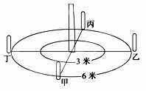
1．该学校可能位于( )
A．黑龙江 B．湖南 C．云南 D．广东
2．下列说法正确的是( )
A．从雕像柱附近可观测到北极星在丙柱方向
B．春秋分太阳从丙丁两柱之间升起
C．夏至日，正午雕像柱影子朝向丙柱一侧3米的圈内
D．一天中雕像柱的影子不会超过外圈

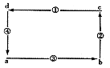
右图表示物质循环示意图，读图回答3-5题。
3．若此图表示大气热力环流，则下列说法正确的是（ ）
A．气压a地低于b地
B．气温a地低于b地
C．若该环流发生在城市，则a是市区，b是郊区
D．若该环流发生在沿海，则a是陆地，b是海洋
4．若此图代表三圈环流中的中纬环流，ab位于近地面，则下列说法正确的是（ ）
A．a处因气温低导致空气收缩下沉 B．b处空气受热上升形成赤道多雨带
C．③处气流受地转偏向力影响盛行西北风 D．a处附近可能形成地中海气候
5．若此图表示的是某大洋环流，且c、d两地全年昼夜接近等长，则下列说法正确的是（ ）
A．①洋流为西风漂流，性质属于寒流
B．②洋流附近可能有沙漠或大型渔场分布
C．④洋流沿岸地区有面积广大的温带落叶阔叶林
D．此洋流圈是北半球中低纬海区的大洋环流
2014年3月22日-4月1日，习近平应邀对欧洲部分国家进行国事访问。下图是访问期间某日欧洲部分地区海平面等压线分布图，回答6-7题。
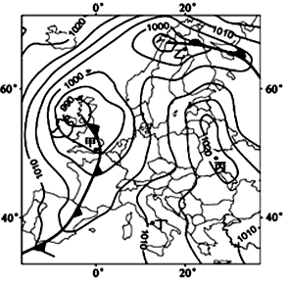
6．甲、乙、丙、丁四地天气状况及其成因的描述，可信的有（ ）
①甲地阴雨，受锋面影响
②乙地降雨，受暖锋影响
③丙地晴朗，受反气旋影响
④丁地强风，受上升气流影响
A．①④ B．②③
C．①③ D．②④
7．关于图示区域描述正确的是（ ）
A．甲地植被为温带草原
B．乙地半岛西侧多峡湾地貌
C．丙地为温带季风气候
D．丁地河流有夏汛

下图中①②③④分别是不同地区正午太阳高度年变化曲线，读图回答8－9题。
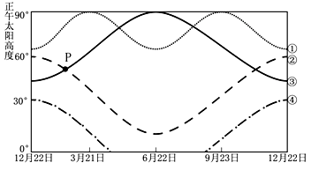
8．①②③④代表的纬线从北到南依次为
A．①②③④ B．④③②① C．③①②④ D．③①②④
9．若②③所示两地纬度都缩小3度，则关于P点的叙述正确的是
A．出现的日期不变 B．正午太阳高度不变 C．P点位置下移 D．P点位置不变
下图是M、N两地太阳辐射的年变化示意图，回答10-11题。
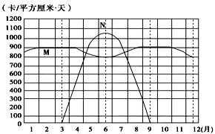
10．N地最可能位于（ ）
A．赤道 B．回归线
C．极圈 D．极点
11．M地五月一日后，第二天的昼夜状况最可能是（ ）
A．昼长夜短 B．昼夜等长
C．极昼 D．极夜
12．5～7月间，N地获得的太阳辐射较M地为多，最主要影响因素是（ ）
A．太阳高度角 B．昼夜长短
C．天气状况 D．地面状况

下图是某日某时北半球某平原地区高空500百帕等压面的高度分布图（单位：米）。读图，回答13-15题。
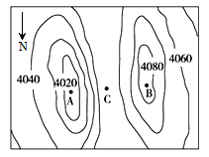
13．图中A.B.C三点气压P相比较（ ）
A．P_{A}>P_{C}>P_{B} B．P_{A}<P_{C}<P_{B}
C．P_{C}>P_{B}>P_{A} D．P_{A}＝P_{C}＝P_{B}
14．此时A.B两点近地面的天气特征是（ ）
A．A近地面晴朗，B近地面晴朗
B．A近地面阴雨，B近地面阴雨
C．A近地面阴雨，B近地面晴朗
D．A近地面晴朗，B近地面阴雨
15．C点吹（ ）
A．偏北风 B．偏南风 C．东南风 D．西北风
读“我国局部地区年等降水量线分布示意图”，回答（1）～（2）题。
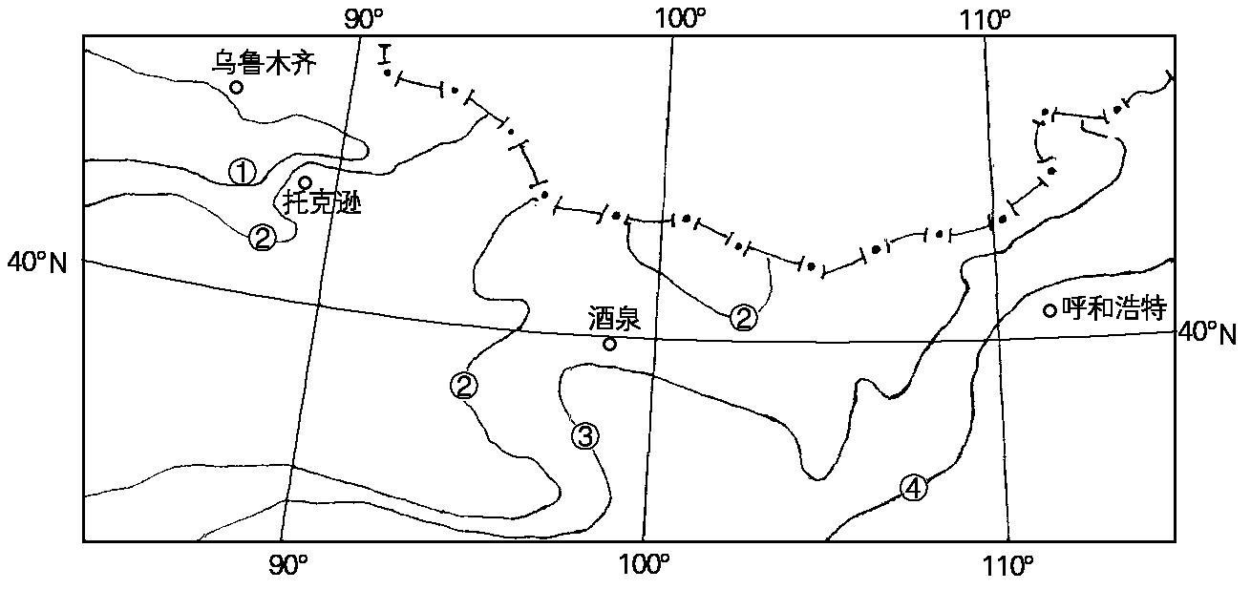
16.关于图中年降水量线关系的叙述，正确的是
A.①＜②＜③＜④ B. ①＞②＞③＞④ C.②＞③ D.②＜①
17.托克逊比呼和浩特
A.地势高气温低 B.年太阳辐射量小 C.日照时间较短 D.气温年较差较大

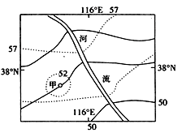
潜水是指地下水中，埋藏在第一隔水层（不透水层）之上含水层中的水。一般地势越高，潜水位越高。下图中，实线是地形等高线，虚线是潜水面等高线，等高距皆为5米，甲处为城镇。读图回答18-21题。
18．甲处水井的水面离地面的距离可能为（ ）
A.1.5米 B.2.5米
C.7.5米 D.8.5米
19．从图中内容可知，甲地出现的主要环境问题是（ ）
A.地下水开采过度 B.地下水污染严重
C.有盐碱化趋势 D.有荒漠化趋势
20．甲地环境问题出现的时间可能是（ ）
A.4~5月 B.6~7月
C.7~8月 D.12~1月
21．图中河流与地下水的补给关系是（ ）
A.河流水补给地下水
B.地下水补给河流水
C.河流左岸地下水补给河流水，右岸河流水补给地下水
D.河流右岸地下水补给河流水，左岸河流水补给地下水

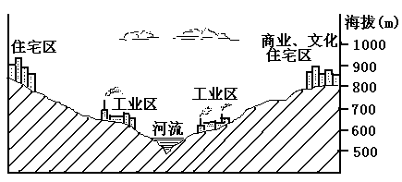
22．某城市是我国重要的钢铁、化学工业基地，该城市的布局如下图。运用热力环流原理判断，下列说法正确的是（ ）
A.该城市居民发现大气污染现
象晚上较严重
B.一年中晴天的日子比过去多
C.该城市居民发现大气污染现
象白天较严重
D.大气污染情况白天、晚上差不多

23．下图为某岛屿简图，该岛屿中部多山，降水大多在1 000 mm以上，东北部和西南部降水差异较大。东北部和西南部降水差异及主要影响因素是 ( ) 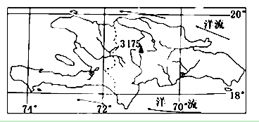
A．东北部降水少 洋流
B．西南部降水少 洋流
C．东北部降水多 信风和地形
D．西南部降水多 地形

水位是指河流某处水面的海拔,一年中等于和大于某一水位出现的天数之和称为历时。读“某河流某观测站测得的水位过程线与水位历时曲线图”,回答24-25题。
24．该观测站最可能位于 ( )
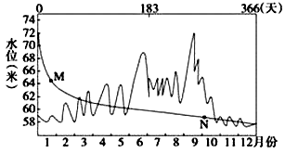
A.青藏高原
B.黄土高原
C.东北平原
D.长江中下游平原
25．若在该观测站上游修建一水库,
则历时曲线上 ( )
A.M、N同时右移
B.M左移、N右移
C.M、N同时左移
D.M右移、N左移
图中甲、乙为北半球某大洋西侧表层水温等值线示意图。读图，完成26-27题。
26．下列选项中对甲、乙两处洋流性质及其分布的纬度的判断，正确的是（ ）
A．甲—寒流—55º
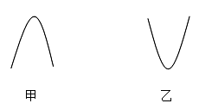
B．乙—暖流—55º
C．甲—暖流—25º
D．乙—寒流—25º
27．乙洋流对流经地区地理环境的影响
可能有（ ）
①欧洲西部冬季气温较同纬度地区高
②撒哈拉沙漠向西延伸到大西洋沿岸
③北美纽芬兰渔场的形成
④俄罗斯太平洋沿岸的海参崴港冰封期较长
⑤美国加利福尼亚地区森林火险等级高
A．①③ B．③④ C．①④ D．②⑤
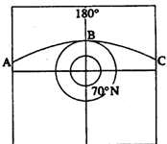
下图表示全球处在同一日期时，曲线 ABC上的太阳高度为0°。读图完成28-29题。

28．此刻太阳直射点的地理坐标为
A．(10°N，0°) B．(20°N，0°) C．(20°N，180°) D．(10°N，180°)
29．B点正北333千米处的某点，该日一天中太阳高度角的变化幅度是
A．3°～37° B．3°～30° C．16°～37° D．16°～42°
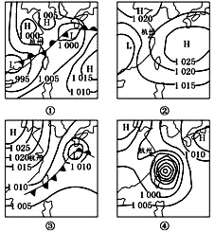
30.由于气压高低的变化，使杭州四个呈现多变的现象。下列天气图依照春夏秋冬季节的排序，正确的是

A. ①②③④ B. ③④①② C. ①②④③ D. ③②①④

第II卷（非选择题，共50分）
二．本大题共3小题，共40分。
31．（14分）下图为“我国某区域等高线地形图及6月份某时刻近地面等压线分布图”，读图回答下列各题。

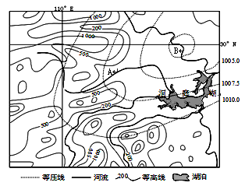

（1）简述该区域地形地势特征。（3分）
（2）比较此时A、B两地天气现象的异同点.（5分）
（3）简析图中B河段及周边地区易发生洪涝灾害的主要原因。（6分）

32. (12分)阅读下列材料，完成下列问题。
材料一:非洲安哥拉的区域图。安哥拉中部地区年均温在22℃左右，素有“春天国度”的美誉。
材料二:区域图中甲乙两地的气候特征图。
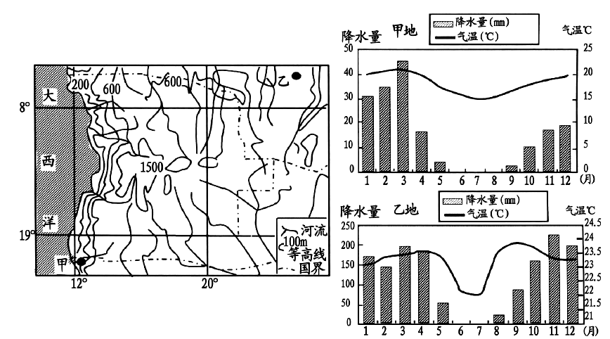
（1）分析安哥拉中部地区“春天国度”美誉的由来。（3分)

（2）比较甲乙两地降水特征的差异，并分析成因。（7分)

（3）解释甲地附近海域渔业资较丰富的主要原因。（2分）

33．(14分)阅读材料，回答问题。
材料一 以色列是一个缺水的国家，沙漠面积占国土面积的67％，冬季温和、夏季炎热，年蒸发量达2500毫米。然而先进的节水技术，使这个“不毛之地”变成了“花果之乡”，每年都有大量蔬菜、花卉出口到欧洲。约旦河是以色列重要的水源，70％以上的河水被人为利用。死海是该地区最大的湖泊，生活在死海岸边的人们发现这里的沙漠常弥漫着大雾。
材料二 雾是指在接近地球表面的大气中悬浮的由小水滴或冰晶组成的水汽凝结物，是一种常见的天气现象。当气温达到露点温度时（或接近露点），空气里的水蒸气凝结生成雾。
材料三 图示意以色列部分地区的降水空间分布。
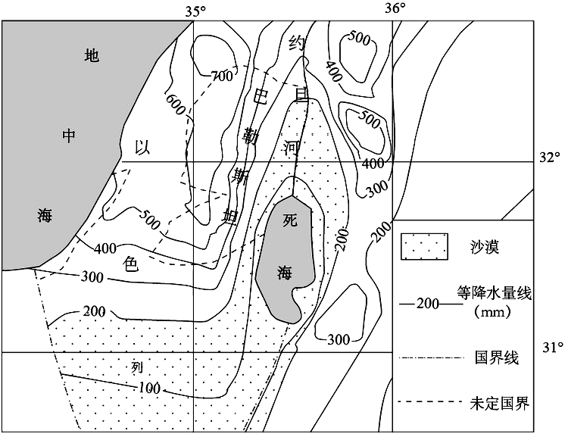
（1）说出以色列农业灌溉用水的来源。（3分）
（2）以色列对欧洲的花卉出口量冬季 夏季（填“大于”或“小于”），试分析原因。（6分）曹冬
（3）解释死海沿岸沙漠地区经常弥漫着大雾的原因。（5分）

南安一中2014～2015学年度上学期期中考
高三地理答题纸
第I卷（选择题 共60分）
一、选择题(每小题只有一个正确或最佳答案，每小题2分，共60分)
题号 | 1 | 2 | 3 | 4 | 5 | 6 | 7 | 8 | 9 | 10
答案
题号 | 11 | 12 | 13 | 14 | 15 | 16 | 17 | 18 | 19 | 20
答案
题号 | 21 | 22 | 23 | 24 | 25 | 26 | 27 | 28 | 29 | 30
答案
第II卷（非选择题，共40分）
二、非选择题（3小题，共40分）
31．(1)

(2)

(3)

32. (1)

(2)

(4)

33. (1)

(2)

(3)

南安一中2014～2015学年度上学期期中考
高三地理参考答案
一、选择题：（每小题2分，共60分）
题号 | 1 | 2 | 3 | 4 | 5 | 6 | 7 | 8 | 9 | 10
答案 | D | A | B | D | B | C | B | C | A | D
题号 | 11 | 12 | 13 | 14 | 15 | 16 | 17 | 18 | 19 | 20
答案 | B | B | D | D | A | D | D | C | A | A
题号 | 21 | 22 | 23 | 24 | 25 | 26 | 27 | 28 | 29 | 30
答案 | A | C | C | D | B | C | B | B | A | C
二、非选择题（3小题，共40分）
31.（14分）（1）地形以低山、丘陵和冲积平原为主；地势大致西高东低；西部低山、丘陵广布、东部平原为主。（3分）
（2）云层较厚、可能出现阴雨天气 （1分） A地：西北（偏西）风、气温不高、气压较高；B地：风力微弱、气温较高、气压较低。（4分）
（3）夏季降雨量大、多暴雨, 河水暴涨；地势低洼，泄洪不畅；河道弯曲, 泄洪不畅；上游支流多，来水量大或上游地区地势起伏大，汇水迅速；植被破坏、水土流失、河湖淤塞；围湖造田, 湖泊调蓄洪水能力下降。（6分）
32. （12分）（1）安哥拉中部地区纬度低;海拔高;气温年较差小，四季如春。（3分)
（2）甲地降水量小于乙地；甲地终年少雨；乙地降水有明显的季节变化（或干湿季明显，或集中在夏半年）。（3分) 原因:甲地受从陆地吹向海洋的东南信风和副热带高压交替控制，且沿岸有寒流经过，降温减湿。故终年少雨；(2分) 乙地冬半年受东南信风控制，降水较少，夏半年受赤道低压控制，降水多。(2分)
（3）该海域有上升补偿流，（1分）使海水底部营养盐上泛至海洋表层，使浮游生物大量繁殖，为海洋生物提供丰富的饵料。（1分）
33.（14分）（1）（3分）约旦河的河水、地下水、淡化的海水（和湖水）、 污水经净化处理后的中水（答出3点可得3分。）
（2）（6分）大于（1分） 欧洲西部以温带海洋性气候为主（或位于温带）（1分），夏季温暖湿润，是花卉生产的旺季，（1分）而冬季均温较低，光照不足，是花卉生产的淡季。（1分） 以色列位于亚热带地区（1分），冬季气候温和，适宜花卉的生长（1分），故冬季是花卉出口的良机 （3）（5分）位于亚热带沙漠地区（地表比热容小、晴天多）（1分），白天增温快，气温高，死海水分蒸发量大，空气中水汽含量大（2分），夜间气温及地表温度明显下降，水汽凝结形成大雾。（2分）

班级____________姓名_________ ____座号____________准考号_______________

